# GIT használata

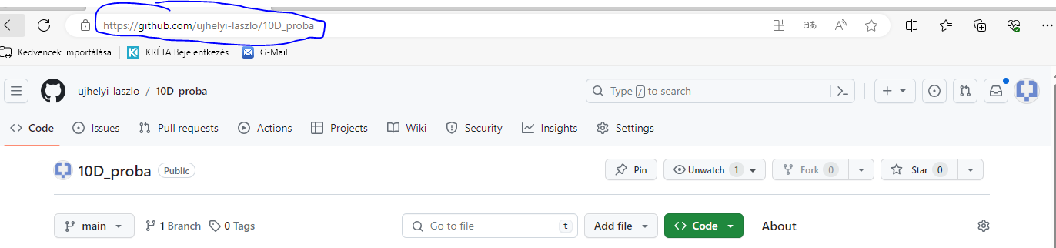

🡨 remote repository elérése

## Repository klónozása

Parancs**: git clone** *URL*

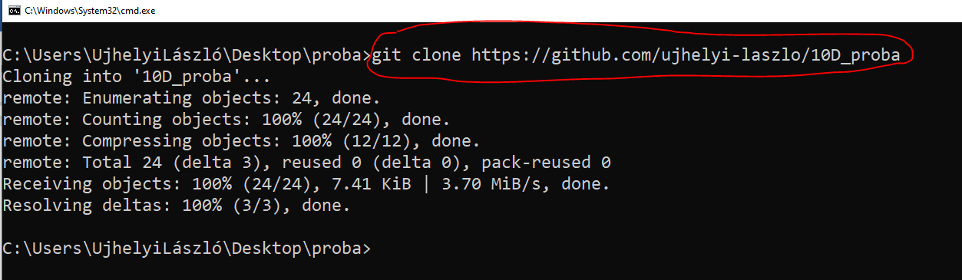

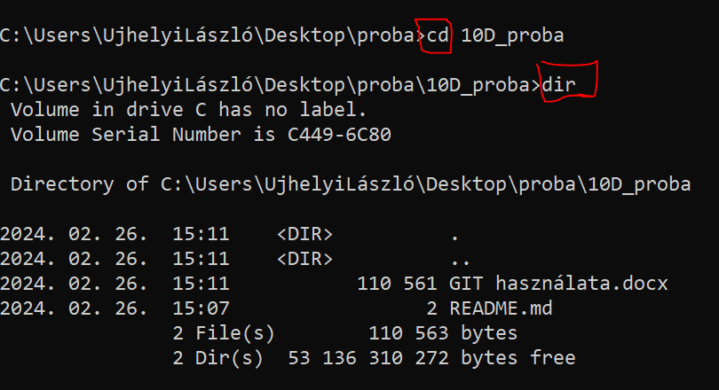

**dir** paranccsal meg tudjuk jeleníteni egy mappa tartalmát

**cd** paranccsal almappába tudunk lépni

## Fájlok feltöltése a remote repository-ba

**.**

**az aktuális mappa összes fájlját jelenti**

1. Fájlok hozzáadása a **stange**-hez:



1. **Stage**-re feltöltött fájlok committálása: